Prénom : ……………………………… | Date : …………………………………………………………

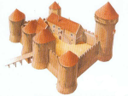 | LE MOYEN ÂGE  Les Croisades (3/3)

1 | 2 | 3

4

5 | 1./ Prise de Jérusalem par les croisés (1099)  2./ Des chevaliers croisés  3./ Louis IX embarque pour la 7ème croisade  4./ Richard Cœur de Lion et Saladin (3ème croisade)  5./ Les routes des croisades

